Domaine 2 : Agir, s’exprimer, comprendre à travers l’activité physique

Item 1a Courir de différentes façons, dans des espaces et avec des matériels variés, dans un but précis.

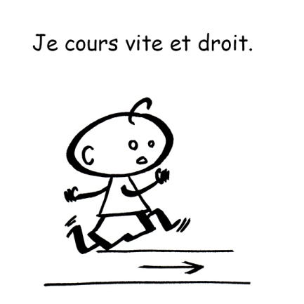 | 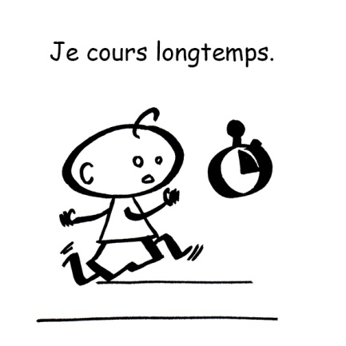 | 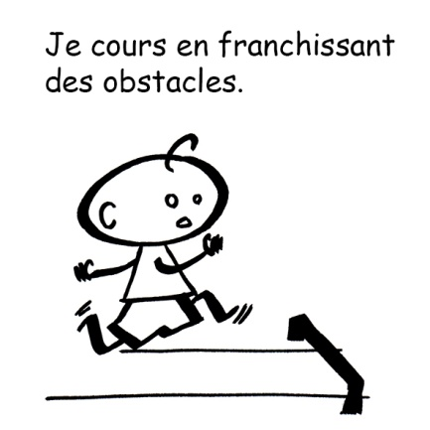

Item 1b Sauter de différentes façons, dans des espaces et avec des matériels variés, dans un but précis.

 | 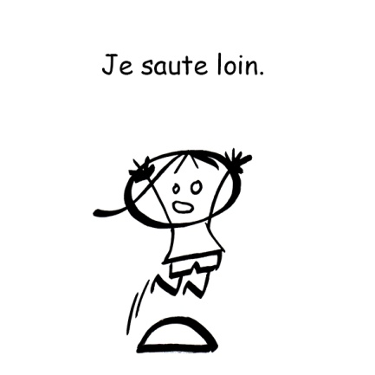 | 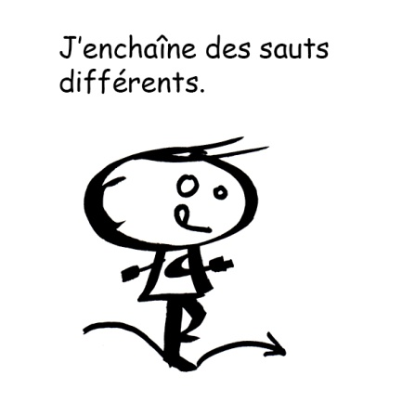

Item 1c Lancer de différentes façons, dans des espaces et avec des matériels variés, dans un but précis.

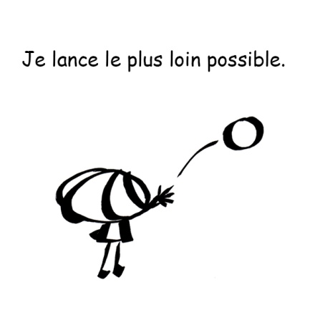 | 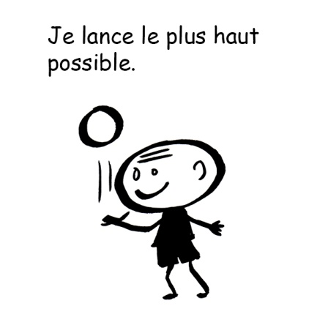 | 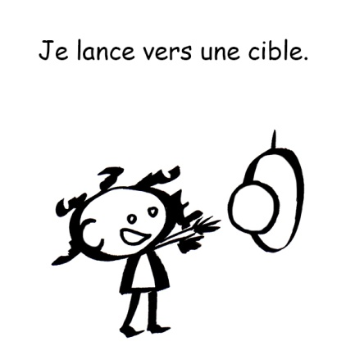

Item 2 Ajuster et enchaîner ses actions et ses déplacements en fonction d’obstacles à franchir ou de la trajectoire d’objets sur lesquels agir.

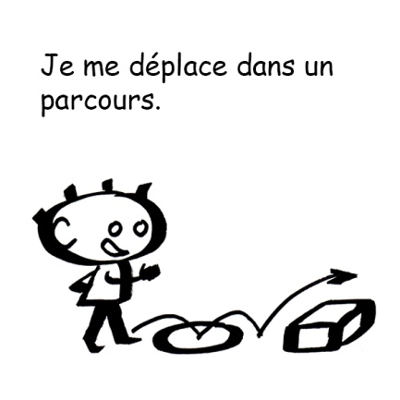 | 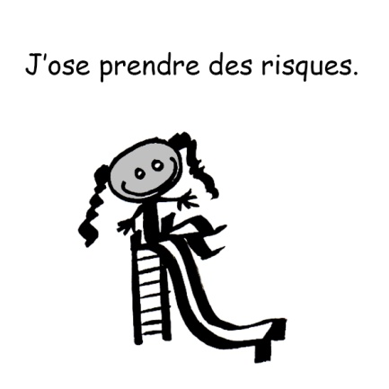 | 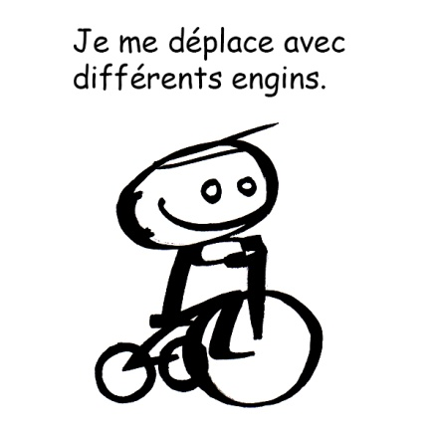

Item 3 Se déplacer avec aisance dans des environnements variés, naturels ou aménagés.

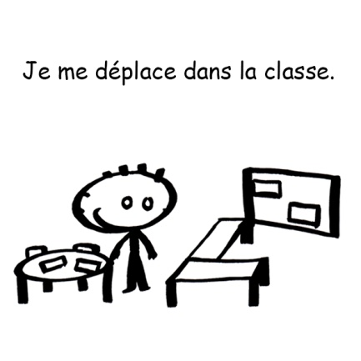 | 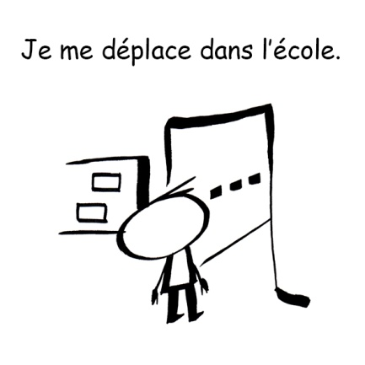 | 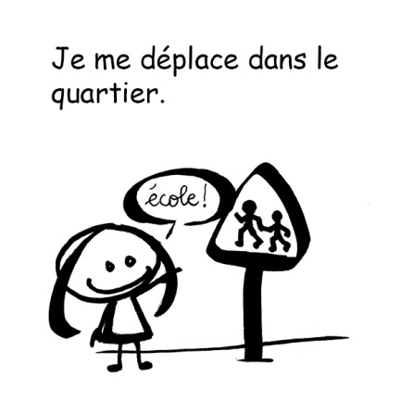

Item 4 Construire et conserver une séquence d’actions et de déplacements, en relation avec d’autres partenaires, avec ou sans support musical.

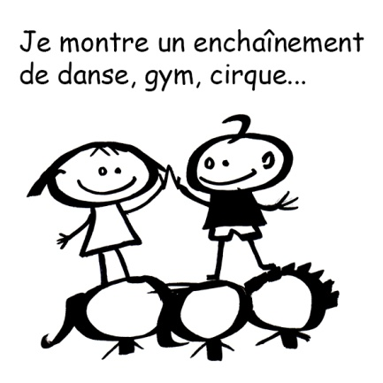 | 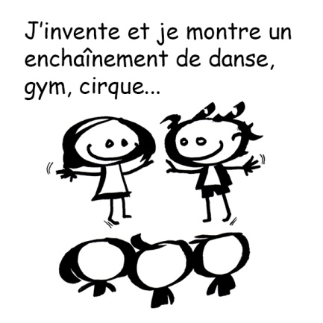

Item 5 Coordonner ses gestes et ses déplacements avec ceux des autres, lors de rondes et jeux chantés.

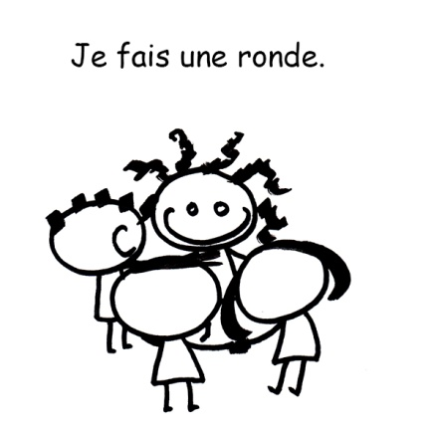 | 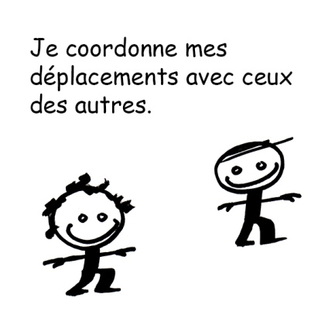 | 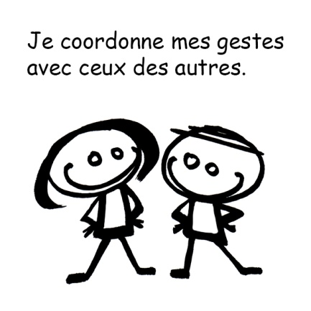

Item 6 Coopérer, exercer des rôles différents complémentaires, s’opposer, élaborer des stratégies pour viser un but ou un effet commun.

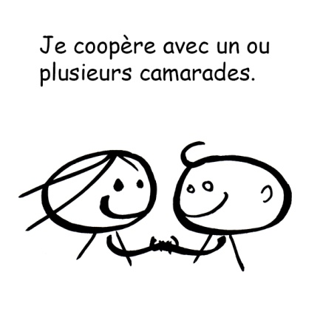 | 